延边第二中学2020—2021学年度第一学期
第二次阶段检测高一历史试卷
试卷说明：本试卷分第Ⅰ卷（选择题75分）和第Ⅱ卷（非选择题25分）两部分，试卷共6页，共二大题，37小题。
第Ⅰ卷（选择题 共75分）
一．选择题(本大题有30小题，每小题2.5分，共75分。每题所列的四个选项中只有一个选项是符合题目要求的。请用2B铅笔涂在答题卡内)
1．历史遗迹是研究史前历史的重要证据来源，某原始人墓葬群遗址考古发掘出大量私人陪葬品，社会贫富分化明显。据此判断该遗址处于
A．旧石器时代 B．原始人群社会
C．母系氏族社会 D．父系氏族社会
2．春秋战国时期，我国正处于由奴隶社会向封建社会过渡的历史转折时期。决定这一历史转折的根本因素是
A．诸侯争霸 B．土地私有制的出现
C．铁农具的使用 D．商鞅变法
3.孔子说∶"恭则不侮，宽则得众，信则人任焉，敏则有功，惠则足以使人。"这反映了当时
A．私人教育的盛行 B．社会人伦的失序
C．人才培养的标准 D．新兴阶级的愿望
4．钱穆先生指出：＂今人论此一时代之门第，大都只看在其政治上之特种优势，与经济上之特种凭藉，而未能注意及于当时门第中人之生活实况，及其内心想象。因此所见浅薄，无以抉发此一时代之共同精神所在。”钱先生旨在强调此时的门阀士族
A．在思想文化发展上有进步之处 B． 凭借政治经济优势引领社会时尚
C．与皇权关系密切有利于中央集权 D．代表时代潮流有利于社会发展
5．地图包含有丰富的历史信息，是学习历史的必备工具。下图反映的历史现象
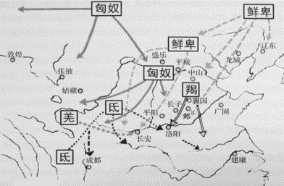
A．促进了民族交融 B．加强了中央集权
C．推动了三国鼎立 D．实现了全国统一
6．《大唐新语》曾记载：“武德、贞观之代，宫人（宫女）骑马者，依《周礼》旧仪，多着冪而全身障蔽。”而到玄宗时期，则要求妇人“帽子皆大露面，不得有掩蔽”。这反映出唐代
A．封建经济日益繁荣 B．中外交流得到加强
C．儒家思想受到冲击 D．社会风气走向开放
7．如表为《唐朝至宋朝宰相入仕途径简表》（部分）。它反映了
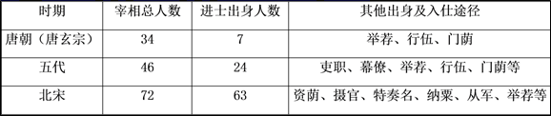
A．入仕途径日趋单一 B．官吏选拔渐趋公平
C．重武轻文现象明显 D．士族阶层迅速崛起
8．魏晋南北朝时期，一些思想家们奉《周易》、《老子》《庄子》为经典，称之为“三玄”。同时期的范缜在《神灭论》中说：“浮图（佛教）害政，桑门（僧侣）蠹俗。……竭财以赴僧，破产以趋佛”以此来斥佛。这些现象反映出魏晋南北朝时期
A．老庄学说成为主流思想 B．儒家思想丧失正统地位
C．思想领域的冲突与融合 D．排斥外来文化现象突出
9．下列是某学者整合的关于宋代的主要资料,由此可见宋代
1.宋太祖极力提倡“宰相须用读书人”
2.对先贤哲人的重视，“命茸先圣庙”
3.要求武入读书，“并励武人读书”
A．注重“以文治国” B．中央集权加强
C．冗官现象严重 D．君主专制加强
10．辽朝的职官设置分为南、北面官。南面官负责以汉人为主的农耕民族事务，北面官负责契丹等游牧民族事务。皇帝和宫廷依然保持草原习俗。这
A．不利于各民族之间的民族交融
B．实质上是一种民族压迫和歧视政策
C．适应了不同地区的经济发展
D．不利于学习汉族先进的文化
11．北宋诗人苏轼在一首诗中写道“君不见前年雨雪行人断，城中居民风裂骭。湿薪半束抱衾裯，日暮敲门无处换。岂料山中有遗宝，磊落如磐万车炭。”诗中的山中遗宝指的是
A．木炭 B．煤 C．石油 D．铁矿
12．在郭守敬的建议下，元世祖派了 14 位天文学家，在国内 27 个地点进行天文观测，其观测结果为编制《授时历》提供了科学的数据。由此推断
A．国家扶持促进了古代科技的发展
B．中国古代政府历来重视天文学发展
C．劳动人民是推动科技发展的动力
D．专制统治的强化阻碍了科技的发展
13．自秦朝君主专制建立以来，历代帝王为确保专制皇权在统治阶级内部始终占据绝对主导地位，形成了封建社会独具特色的皇权政治。下列关于加强君主专制的史实错误的是
A．汉武帝设立中朝，尚书令的作用开始提升
B．光武帝增强尚书台的作用
C．宋太祖增设参知政事为副相，与宰相分权
D．明成祖设内阁，大学士协助皇帝负责“批红”
14．下表是宋代至清代我国不同类型的书院数量变化简表，由此可知，各类书院的数量发生相对变化的主要原因是
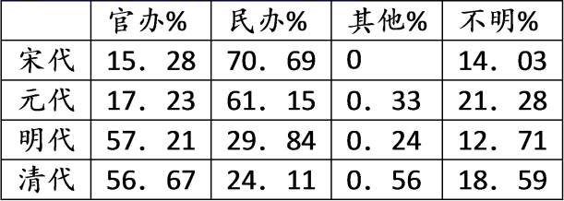
A．经济发展增强了人们求学的积极性
B．科举制度改革提高了官办书院的质量
C．统治阶级加强对文化思想领域的控制
D．活字印刷术的革新推动了书院的普及
15．清代帝王多有禁查小说之举，嘉庆皇帝曾晓谕内阁：“愚民之好勇斗狠者，溺于邪慝，转相慕效，纠伙结盟，肆行淫暴，概由看此等书词所致。”道光皇帝也曾指出：“刑讼之日繁，奸盗之日炽，未必不由于此。”这从侧面说明
A．通俗小说在社会上的影响力日增
B．清代小说冲击了理学的正统地位
C．小说是导致社会混乱的主要原因
D．文化专制阻碍了清代小说的发展
16．鸦片战争后，西方国家在中国开设银行，但数量有限；甲午战争后，开设的银行越来越多，一大批中外“合办”银行出现，纷纷给予清政府大量借款。这些银行的设立
A．推动了中国金融业的近代化
B．说明西方侵略中国方式有所改变
C．解决了民族工业的资金问题
D．加剧中国通货膨胀影响中国发展
17．关于鸦片战争爆发的原因，西方学者和中国学者的认识差异较大，如下表所示。对此解释合理的是
学者类型 | 基本观点 | 主要依据
西方学者 | 文化价值冲突论” | 鸦片战争的爆发主要是文化观念不一，古代中国人不以磕头为耻，但西人难以接受
中国学者 | 经济冲突 | 最重要的不是文化因素，而是经济原因，在于茶叶、白银、鸦片等
A．中国学者和西方学者的观点根本上一致 B．西方学者的观点缺乏史实依据
C．鸦片战争是一系列因素共同作用的结果 D．中国学者的观点属于主观臆断
18．鸦片战争之后，面对潮水般涌入的“洋药”（鸦片），清政府不得已准许本国载种土烟，企图通过“内地之种日多”，使“夷人之利日减”，“迨至无利可牟，外洋之来者不自禁而绝”。这本质上揭示了
A．清政府对鸦片走私缺乏清醒的认识 B．清政府开始与西方列强进行商战
C．为改善民生清政府放弃闭关锁国 D．鸦片走私造成清政府财政危机严重
19．据统计，1844年，在上海先后设立的英国和美国的洋行已有11家，1854年，激增至120多家。这一状况表明
A．列强经济侵略进一步加剧 B．中国卷入资本主义世界市场
C．中国自然经济开始解体 D．民族资本主义在夹缝中生存
20．有学者指出，“太平天国可以算作历史上头一次大规模的反孔群众运动了。所过之处，往往焚学宫……曾国藩因此而谓之‘举中国数千年礼仪、人伦、诗书、典则，一旦扫地荡尽’。”学者意在强调
A．太平天国肩负重建秩序的重任 B．反孔运动导致阶级矛盾的激化
C．过激的群众运动阻碍文化传承 D．太平天国清算了封建文化流毒
21．1862年成立的京师同文馆是近代中国西式教育的开端。但当时很少有世家大族愿意将自己的子弟送来就读，学生中的相当一部分人是年龄偏大的庸才，且大多数学生是冲着津贴来的。这一现象说明
A．中体西用的思想不合时宜 B．自强求富的自救运动步履维艰
C．传统观念的影响根深蒂固 D．西学与中国传统文化冲突激烈
22．中国某思想家在评价近代一场战争时指出：“以寥寥数舰之舟师，区区数万人之众，一战而剪我最亲之藩属，再战而陪都动摇，三战而夺我最坚之海口，四战而威海之海军大替矣。”此次战争结束后
A．中国开始沦为半殖民地半封建社会
B．中外反动势力开始勾结镇压中国人民
C．清政府完全沦为洋人的朝廷
D．帝国主义加深了对华资本输出的程度
23．“礼拜”为西班牙天主教传教士于明末在菲律宾所创，后传人中国；“星期”系中国人于19世纪末创制。最终，“星期"在书面语和共同语中替换了“礼拜”。造成这一转变的主要原因是
A．民族矛盾的不断激化 B．盲目排外心理推动
C．学习西方到制度层面 D．白话文运动的开展
24．翻阅维新运动的历史资料，从“公车上书”到“戊戌政变”，满纸都是“请愿”“上奏”等字眼，看不到半个“武力推翻”之词，维新派“不能也不敢摧毁封建制度”。这一现象出现的主要原因是维新派
A．认为革命利于社会发展 B．民族民主意识严重缺失
C．所处的经济地位决定的 D．难以抵抗封建专制势力
25．义和团运动在兴起之初就遭到清政府的镇压。列强也多次督促清政府强力镇压义和团，但是义和团依然迅猛发展。这反映出当时
A．民族矛盾十分尖锐 B．清政府已成为洋人的朝廷
C．清王朝统治的腐朽 D．民主革命已成为时代潮流
26．史学家罗志田认为，“东南互保”局面的出现实则是那些曾在清廷与太平天国之间选择了前者的疆臣这次却在清廷与列强之间选择了中立所致。“中立”表明
A．外来侵略威胁清朝统治 B．清朝君主专制面临着危机
C．清政府统治力严重下降 D．地方势力与中央分庭抗礼
27．中国古代家训灌输忠孝观念，强调治家理财，重视耕读立业。到了近代，则强调经世致用，重视培养工商业意识，注重培养世界视野。这种变化反映出
A．传统文化被国人抛弃 B．近代社会危机日益加深
C．洋务运动开启了民智 D．辛亥革命传播商业意识
28．下表列举了近代不同派别的思想主张，其共同诉求是
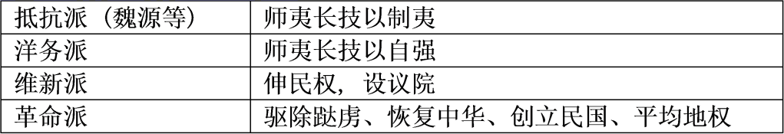
A．宣扬自由平等 B．实行西方政治制度
C．挽救民族危亡 D．发展资本主义经济
29．《中华民国临时约法》第五章规定：“国务员辅佐临时大总统负其责任。国务员于临时大总统提出法律案、公布法律及发布命令时须副署之”。此规定旨在
A．实行三权分立 B．保障自由平等
C．限制总统权力 D．规定主权在民
30．现代化是晚清历史发展的一个趋向，最能体现这一趋向的是
A．洋务运动——戊戌变法——清末新政
B．洋务运动——戊戌变法——辛亥革命
C．鸦片战争——中法战争——甲午战争
D．太平天国运动——义和团运动——辛亥革命

第Ⅱ卷(共25分)
二.非选择题(把答案写在后面的答题卡相应边框内，超出边框或答在别的位置为无效)
31.(20分) 阅读材料，完成下列要求。
材料一 道光二十二年（1842年）八月二十九日在南京所订的《中英条约》不过是战后新邦交及新通商制度的大纲。次年的《虎门条约》才规定细则。我们要知道战后的整个局面应该把两个条约合并起来研究。我们应该注意的有下列几点：第一，赔款二千一百万两（银圆）；第二，割香港（岛）；第三，开放广州、厦门、福州、宁波、上海为通商口岸；第四，海关税则详细载明于条约，非经两国同意不能修改，即所谓的协定关税；第五，英国人在中国者只受英国法律和英国法庭的约束，即所谓的治外法权；第六，中英官吏平等往来。 ——摘编自蒋廷黻《中国近代史》
材料二 李鸿章屈服于日本的压力，于1895年4月17日与伊藤博文等签订了《马关条约》。条约共11款，主要内容是：（一）承认日本对朝鲜的控制；（二）中国割让辽东半岛、台湾、澎湖列岛给日本；（三）赔偿日本军费白银二亿两；（四）允许日本在中国通商口岸设立工厂，又得将各项机器任便装运进口，只交所定进口税；（五）开放沙市、重庆、苏州、杭州为商埠。外国资本主义对中国的侵略进入一个新的阶段。
——摘编自陈旭麓《中国近代史》
材料三 我们革命的目的，是为众生谋幸福，因不愿少数满洲人专制，故要民族革命；不愿君主一人专制，故要政治革命；不愿少数富人专制，故要社会革命。这三样有一样做不到，也不是我们的本意。达到了这三样目的之后，我们中国将成为至为完美的国家。
（1）根据材料一指出当时英国侵华的主要意图（2分）结合所学知识概括材料的主要内容（8分）
（2）根据材料一、二，概括19世纪末列强侵华的新特点（4分）结合所学知识说明这种变化的原因（6分）
（3）根据材料三并结合所学知识，分析在当时的中国，不能建立起“至为完美的国家”的原因。（5分）

高一历史第二次阶段检测答案

- 选择题（每小题2.5分，共75分）

1—5 DCBAA 6—10 DBCAC
11—15 BADCA 16—20 BCAAC
21—25 CDACA 26—30 CBCCB

二、非选择题（共25分）
31．（1）主要意图：打开中国市场，为其在华商品输出创造条件。
原因：附着工业革命的开展，英国工业资本主义迅速发展，加紧了殖民扩张步伐；清政府实行“闭关锁国”政策；清政府以“天朝上国”自居；等等。
（2）新特点：资本输出；瓜分中国。原因：清王朝统治腐朽，对外妥协，助长了列强的侵略气焰；随着第二次工业革命的开展，列强进人帝国主义阶段，要求瓜分世界；等等
（3）原因：当时中国是半殖民地半封建社会，帝国主义和封建主义势力强大，不允许中国建立资产阶级共和国；中国资产阶级软弱，三民主义有明显的局限性，不能彻底完成反帝反封建的任务，建立真正的资产阶级共和国。

